Государственное казённое общеобразовательное учреждение
«Плоскошская специальная - школа интернат»

«ЛУЧШИЙ ПЕДАГОГИЧЕСКИЙ ПРОЕКТ»

ТВОРЧЕСКИЙ ПРОЕКТ
в 5 классе
«Миллионы идей из ненужных вещей».

Руководители проекта:
Копылова Алла Иосифовна
Иванова Наталья Геннадьевна
Воспитатели

п. Плоскошь
2017-2018 год
«Миллионы идей из ненужных вещей».
Девиз проекта:
Люблю свою я Родину.
Ей очень дорожу!
Весь мусор, каждый фантик
Я в дела приложу.
Красивые картинки,
Шкатулки, зеркала
Из пробок и из семечек
Умею сделать я.
Природа мной довольна,
И я любуюсь ей
Красивой, чистой, яркой
При помощи моей!
Возраст участников: 10-12 лет
Творческая группа:
- Чепухалин Миша,
- Шувалов Миша,
- Шувалова Вика,
- Редькин Коля,
- Петушков Миша,
- Маткевич Лена,
- Марков Артур.
Срок реализации проекта: сентябрь 2017 - май 2018 год
Оглавление:
- Содержание проекта.
- Введение.
- Актуальность проекта.
- Цель, задачи и воспитательные методы проекта.
- Этапы проекта.
- Ожидаемые результаты.
- План реализации проекта.
- Материалы инструменты.
- Техника безопасности при работе.
- Социальная проба:
- Сентябрь
1). Знакомство детей с программой проекта «Миллионы идей из ненужных вещей» (сообщение темы, цели, задачи и актуальности проекта).
2). Беседа «Мусор Земле не к лицу!»
2. Октябрь
1). «Весёлые игрушки из туалетных рулончиков».
2). «Серебристая кошка» из бутылки и фальги.
3. Ноябрь
1). «Корзина из пластиковых стаканчиков».
2). «Смешарики из пластинок».
4. Декабрь
1). «Фонарик- светильник из пластиковых стаканчиков».
2). «Снеговик из ниток».
5. Январь
1). «Весёлые человечки в машине».
2). «Шкатулочка из открыток».
6. Февраль
1). «Улитка из гофрированного шланга».
2). «Сова из пластиковых бутылок».
7. Март
1). «Поросёнок из пластиковых бутылок».
2). «Чудеса из губки».
8. Апрель
1). «Ослик из пластиковых бутылок».
2). «Поделки из пластиковых пузырьков от шампуня».
9. Май
1). Отчёт о проекте.
2). Презентация проекта.
11. Результат реализации проекта.
12. Заключение.
13. Список используемых источников.
14. Приложение.

Содержание проекта
Творческий проект «Миллионы идей из ненужных вещей» способствует формированию творческих способностей детей.
Бросовый Материал даёт огромные возможности для осуществления фантазий. Необходимо отметить, что данная работа знакомит с одним из интереснейших видов творчества – ремейком (англ.) – переделка. Сырьём для производства служит уже используемые материалы. Такой процесс в промышленности очень важен. Сохраняются природные ресурсы, а старые используемые и уже ненужные вещи и материалы получают новую жизнь. Поделки из ненужных вещей – это прекрасная возможность творческой утилизации мусора. Любой предмет можно превратить в оригинальную и полезную поделку, которая даст вторую жизнь материалу, из которого была изготовлена. Самое интересное, что такой материал для поделок в этом случае находится под рукой. Для того, чтобы смастерить что-то занятное, не нужно идти в магазин, ехать в лес или идти в парк и собирать природный материал. Всё необходимое можно найти у себя дома. В процессе работы дети приобретают трудовое умения и навыки, развивают творческое воображение и конструктивное мышление, осваивают способы работы с различными инструментами, подходящими именно к тому материалу, с которым в данный момент работают. Таким образом, поделки из бросового материала помогут детям ценить каждую мелочь. И главное – включать своё воображение и фантазию относительно того, как можно использовать тот или иной бросовой материал.

Введение
Творческие поделки являются обязательным и важным элементом для всестороннего развития. Изготавливая поделки, мы в игровой форме знакомимся с окружающим миром, изучаем Различные материалы и их свойства. Учимся творить, создавать и выражать свои чувства через материальные предметы.
Придумывать идеи для изготовления поделки просто: можно посмотреть на окружающие предметы и проявив фантазию создавать из них нечто знакомое, оригинальное или даже уникальное.

Актуальность проекта
Делать поделки – это целая наука, причём очень полезная для всестороннего развития. Развивается внимание, мелкая моторика, мышление, а главное фантазия. А если изготовить поделки из бросового материала, это научит экономии и бережливости, полезному использованию ненужных вещей. Самое интересное, что такой материал для поделок находится буквально под рукой. Яичные контейнеры, скорлупа, пластиковые и стеклянные бутылки, обёртки от конфет, пробки, опилки, одноразовая посуда, перегоревшие лампочки могут стать прекрасным, а самое главное, бесплатным поделочным материалом.

Цели, задачи и воспитательные методы проекта
Цель проекта: научить детей из бросового материала делать различные поделки.
Задачи проекта:
- в ходе беседы подвести детей к выводу о том что даже из ненужного используемого материала можно сделать полезную вещь;
- развить мыслительную и творческую деятельность учащихся;
- способствовать развитию сотрудничества ученика и педагога и товарищами по классу;
- воспитание эстетического вкуса, бережливости, трудолюбия, чувства гордости за выполненную работу.
Воспитательные методы:
- вовлечение в деятельность;
- стимулирование;
- сотрудничество;
- доверие;
- личный пример.

Этапы проекта
- Подготовительный этап.
Основная деятельность- социальное проектирования.
- Определение темы и актуальности проекта.
- Определение цели и задач проекта.
- Разработка перспективного плана дел.

- Социальная проба.

- Проведение плановых мероприятий.
- Контроль и оценка проведения мероприятий.
- Анализ результатов деятельности.

3.Подведение итогов (отчёт, презентация).

Ожидаемые результаты:
В результате выполнения проекта будет достигнуто:
Для детей:
- Повышение уровня знаний об отрицательном влиянии мусора на природу.
- Развитие творческих возможностей, познавательной активности при изготовлении поделок из бросового материала.
- Формирование у детей знаний о способах применения нетрадиционных материалов в творчестве.
- Развитие мелкой моторики рук детей.
- Влияние детей техническими приёмами работы с различными материалами.
- Умение воспитанников самостоятельно применять свои знания на практике.
Для воспитателей:
- Получение новых знаний при использовании бросового материала в работе с детьми.
- Совершенствование своего педагогического мастерства в вопросах экологического воспитания детей.

План реализации проекта.
№ | Содержание работы | Сроки | Исполнители
1. | 1). Знакомство детей с программой проекта «Миллионы идей из ненужных вещей» (сообщение темы, цели, задачи и актуальности проекта).  2). Беседа «Мусор Земле не к лицу!» | Сентябрь | Копылова А.И.  дети  Иванова Н.Г.
2. | 1). «Весёлые игрушки из туалетных рулончиков».  2). «Серебристая кошка» из бутылки и фальги. | Октябрь | Иванова Н.Г.  дети  Копылова А.И.  дети
3. | 1). «Корзина из пластиковых стаканчиков».  2). «Смешарики из пластинок». | Ноябрь | Копылова А.И.  дети  Иванова Н.Г.  дети
4. | 1). «Фонарик- светильник из пластиковых стаканчиков».  2). «Снеговик из ниток». | Декабрь | Копылова А.И.  дети  Иванова Н.Г.  дети
5. | 1). «Весёлые человечки в машине».  2). «Шкатулочка из открыток». | Январь | Копылова А.И.  дети  Иванова Н.Г.  дети
6. | 1). «Улитка из гофрированного шланга».  2). «Сова из пластиковых бутылок». | Февраль | Копылова А.И.  дети  Иванова Н.Г.  дети
7. | 1). «Поросёнок из пластиковых бутылок».  2). «Чудеса из губки». | Март | Копылова А.И.  дети  Иванова Н.Г.  дети
8. | 1). «Ослик из пластиковых бутылок».  2). «Поделки из пластиковых пузырьков от шампуня». | Апрель | Копылова А.И.  дети  Иванова Н.Г.  - дети
9. | 1). Отчёт о проекте.  2). Презентация проекта. | Май | Копылова А.И.  Иванова Н.Г.

Техника безопасности при работе
1.Общие требования безопасности
1.1. К работе с колющими, режущими инструментами и приспособлениями допускаются подростки, изучившие правила технике безопасности и правила пользования электроустановками.
1.2. На занятиях выполнять только порученную педагогом работу.
1.3. Перед началом работы необходимо убедиться в исправности инструментов и приспособлений. Обо всех неисправностях необходимо сообщить педагогу и не приступать к работе до устранения этих нарушений.
1.4. Замену инструментов и приспособлений производит педагог.
1.5. Во время работы оборудование не допускается его чистка, смазка и ремонт.
1.6. Хранить ручной инструмент в сумках или специальных ящиках, где отведено место каждому инструменту.
2. Требование безопасности перед началом работы
2.1 До начало работы прослушать инструктаж педагога по технике безопасности.
2.2. Подготовить рабочее место, инструменты, приспособления. Постоянно держать их в исправном состоянии.
2.3. Привести в порядок рабочую одежду: застигнуть пуговицы, надеть косынку, фартук.
3.4.Проверить достаточность освежения на рабочем месте.
3. Техника безопасности во время работы
3.1. Содержать рабочее место в чистоте, не допускать загромождения рабочего места посторонними предметами, которые не используются в работе в данное время.
3.2. Во время работы быть внимательным, не отвлекаться и не отвлекать других.
3.3. Передавать колючие и режущие предметы ручкой от себя, располагать их на столе острым концом от себя.
3.4. При работе с циркулем не оставлять циркуль в раскрытом виде, не держать циркуль вверх концами.
3.5. Ножницы, свёрла и шило направлять остриём на себя.
3.6. Не стараться резать заготовку с одного раза.
3.7. Игла, шило должна хорошо держаться в руках.
3.8. Создать порядок на рабочем месте.
3.9. При работе с иглой пользоваться напёрстком.
3.10. При шитье не пользоваться ржавой или кривой иглой.
3.11. Не вкалывать иголки и булавки в одежду или случайные предметы, нельзя брать иглу в рот.
3.12. Хранить иголки и булавки нужно в игольнице.
3.13. Сломанную иглу следует отдавать педагогу.
3.14. Нельзя брать иглы, нитки пуговицы в рот.
3.15. Нельзя перекусывать нитку зубами.
3.16. Руки во время шитья держать на весу, сидеть прямо и не подносить близко к глазам работу.
3.17. Ножницы во время работы находятся справа.
3.18. Лезвия ножниц в нерабочем состоянии должны быть согнуты.
3.19. Лезвия ножниц должны быть остро наточенными.
3.20. Нельзя резать на ходу.
3.21. При работе с ножницами необходимо следить за направлением резания и пальцами левой руки, которые поддерживают материал.

Материалы и инструменты:
- Ножницы
- Карандаш
- Ластик
- Клей
- Клеёнка, тряпочка для рук
- Бумага цветная
- Фольга
- Бумага креповая
- Пузырьки из под шампуня
- Пластиковые бутылки
- Дырокол
- Шило
- Гофрированный шланг
- Пластиковые стаканчики
- Губка
- Пластинки
- Открытки

Результат реализации проекта.
В результате проведённого проекта у детей сформируются представления о возможности использования бросового материала в полезных целях.
Анализ работы над проектом показал, что мы добились всех поставленных целей и задач и получили намеченные результаты.
- Изготовили из не нужных вещей полезные вещи, применяемые в повседневном быту.
- Показали, как можно использовать вторичное сырьё учащимся проекта.

Заключение
Поделки своими руками занимают прочное место в жизни человека. Казалось бы, чего ценного может быть в простой самоделки, в наивном детском сувенире или аппликации. Но нет, эти вещи имеют для нас огромное значение. Поделки могут быть изготовлены из различных материалов, но на самом деле, материал это не главное. Главное, что эта безделушка сделана своими руками. Она хранит в себе искренность, старание, любовь автора.
Для изготовления этих поделок не требуется финансовых затрат, необходимо лишь фантазия и воображение. Ведь материал для поделок находится просто под рукой. Используются материалы, которые, на первый взгляд, кажутся совершенно не пригодными. Это- баночка от йогурта, крышечки из под газировки, упаковки от «киндеров», пластиковые бутылки и стаканчики, пуговицы, перегоревшие лампочки и многое другое. И вот из этого «мусора» можно сделать очень необычные и оригинальные поделки или увлекательные игрушки.
Поделки из бросового материала развивают фантазию и воображение, формируют аккуратность и усидчивость, развивают мелкую моторику рук, воспитывают бережное отношение к окружающей природе.
Ручная работа всегда ценилась очень высоко, особенно в наше время, когда техника и искусственные технологии почти полностью заменили ручной труд. Энергетика ручной работы очень сильна. Она радует любого человека, который на не смотрит. Это снимает стрессы и делает людей искренними.
Теперь вы видите, что даже не нужные материалы могут обрести новую жизнь, превратившись в красивые и практичные вещицы.
Чистоту беречь давайте!
Вам понять, конечно нужно
Как вести себя не нужно
Чистота беречь давайте,
И под ноги не бросайте
Фантики, кульки, бумагу-
Ничего что нам не надо
Будут улицы чисты,
Улыбнёмся я и ты!

Список используемых источников:
- Выготский Л.С. Воображение и творчество в детском возрасте.М.,2006
- Ветругина Н.В. «художественное творчество и ребёнок» -М.,2002.
- Дубровская Н.В. Приглашение к творчеству. - СПб.,2002.
- Комарова Т.С. «Дети в мире творчества», М.,2005.
- Комарова Т.С., Савенкова А.И. «Коллективное творчество детей», М.,2000.
- Комарова Т.С., «Актуальные проблемы эстетического воспитания и развития детей», М.,2002.
- Комарова Т.С. Детское художественное творчество.М,2005г.
- http://www/milionpodarkov.ru Миллион подарков.
- http://stranamasterov.ru Страна мастеров.

Приложение 1.
СЕНТЯБРЬ

Беседа на тему:

«МУСОР ЗЕМЛЕ НЕ К ЛИЦУ»

Подготовила и провела:
Иванова Н.Г.
Воспитатель

п. Плоскошь
2017 г.
Цель: расширить и углубить знания детей о взаимосвязи мира природы и деятельности человека, как хозяйственной, так и природоохранной.
Задачи:
1. Обучающая. Формировать представления детей об утилизации мусора, о целесообразности вторичного использования бытовых и хозяйственных отходов. Совершенствовать умение классифицировать объекты, выделяя их характерные признаки.
2. Развивающая. Расширять представления об экологических проблемах и способах их устранения. Развивать внимание, память, воображение.
3. Воспитательная. Воспитывать любовь, уважительное и бережное отношение к окружающей нас природе; желание бережно относиться к ней.

Ход занятия:
- Организационный момент.
Воспитатель: Ребята, давайте возьмемся за руки и через рукопожатие передадим друг другу хорошее настроение
Посмотрите друг на друга,
Улыбнитесь, обнимитесь.
И на стульчики тихонечко садитесь.
Тема нашего занятия «МУСОР ЗЕМЛЕ НЕ К ЛИЦУ».

- Основная часть.
Воспитатель: Ребята, Указом президента России этот год объявлен Годом охраны окружающей среды. Как вы думаете, почему? (Предполагаемые ответы детей)
Воспитатель:
Давайте будем беречь планету!
Другой такой на свете нету!
Развеем над нею тучи, и дым,
В обиду ее никому не дадим!
Воспитатель: А сейчас внимание на экран.
Просмотр видеоролика «Враг природы – мусор»
Воспитатель: Ежедневно мы выбрасываем различные упаковки, банки, бутылки, предметы из пластмассы и пластика и многое другое. Каждый человек выбрасывает в день килограмм мусора (показывает пакет с килограммом мусора), а, значит, наша группа выбрасывает в день 25 кг мусора – это много. А за год каждый человек нашей планеты выбрасывает приблизительно тонну мусора - полный кузов грузовика. На планете несколько миллиардов жителей. Представляете, сколько мусора скапливается на земле? Всё это не исчезает бесследно, все это копится и загрязняет нашу планету.
Воспитатель: Как вы думаете, куда деваются эти отходы? (Предполагаемые ответы детей).
Воспитатель: Стекла, пластмассы, металла, кухонных отбросов, строительного мусора с каждым годом становится всё больше. Расходы на их утилизацию постоянно увеличиваются. Для складирования мусора создаются свалки. Раньше для уничтожения отходов использовались специальные мусоросжигательные установки. Сейчас же мусор вывозят на перерабатывающие заводы. Особую опасность представляют стихийные свалки (т. е. не специально организованные, в не отведенных для этого местах, вблизи рек, поселений и т. п.). Мусор и отбросы нередко содержат высокие концентрации вредных веществ. В местах их скопления развиваются микроорганизмы, которые попадают в подземные воды.
Крысы, обитающие на свалках, являются переносчиками опасных болезней. Свалки мусора нужны, но они загрязняют землю, воздух и воду. Рядом со свалкой нельзя жить человеку.
Чтение стихотворений:
Не бросайте никогда корки, шкурки, палки
Быстро наши города превратятся в свалки.
Если мусорить сейчас, то довольно скоро
Могут вырасти у нас Мусорные горы.
Каждую тряпку, бутылку, жестянку
Будем в отдельный контейнер кидать!
Только тогда, победив эту свалку.
Мы ощутим чистоты благодать!
Ничего на свете лучше нету,
Чем держать в порядке всю планету:
Речку, лес, поля, моря и горы –
Свежестью должны дышать просторы.
Воспитатель: Как же помочь нашей планете?
Предполагаемые ответы детей.
Воспитатель:
Окружает нас среда:
Солнце, воздух, лес, вода,
И ромашковое поле,
Окружает нас с тобою
Синь небес, трава, цветок,
Ветра свежего глоток…
Чтоб все это сохранить,
Чтоб природе чистой быть,
Нужно нам ее ценить,
Заботой нежной окружать,
Всячески оберегать.
На доску вывешивают картинки с надписями
ЖИВАЯ ПРИРОДА НЕЖИВАЯ ПРИРОДА
Растения Солнце
Грибы Воздух
Животные Вода
Бактерии Горы
Человек Песок
Звезды

Воспитатель: А теперь подумайте, может ли процветать живая природа, если неживая природа на планете уже загублена? Например, может ли в плохой загрязненной хламом и мусором земле вырасти растения и грибы (НЕТ)
Смогут ли люди и животные дышать, если воздух загрязнен химическими веществами? (НЕТ)
Можно ли людям использовать загрязненную воду (НЕТ).

Воспитатель: Ребята, я предлагаю поиграть в игру «Собери и рассортируй мусор». Предлагается рассортировать мусор собранный в пакет.
Воспитатель: После того, как мы рассортировали мусор его нужно отвезти на заводы. Есть, ребята, такие заводы по переработке: макулатуры (из нее изготавливают бумагу, картон); пластмассы; металлолома; пищевых отходов (компост). Отходы могут меньше загрязнять природу, если их повторно использовать.
Воспитатель: Давайте, непременно, поможем Матушке- Земле, если каждый человек наведет порядок около своих домов и впредь не будет где попало разбрасывать мусор, то Земля выздоровеет и зацветет. Чтобы не заболеть при такой грязной работе люди должны надевать перчатки, взять корзину и ведра для мусора и выйти на уборку территории.

- Физкультминутка:
Мы по улице идем,
На которой мы живем,
Мы бумажки и стекляшки
Осторожно соберем.
Что в ведро, а что в корзину. встают
Наклоняем дружно спину. наклоняются
Будем дружно мы трудиться,
Не привыкли мы лениться.

- Продолжение темы занятия.

Воспитатель: Ребята, так как у нас таких заводов нет мы с вами можем использовать мусор в другом направлении. Как вы думаете в каком? (высказывание детей)
Воспитатель: Что можно сделать из пластмассовой бутылки?
Предполагаемые ответы детей (Из бутылки можно сделать вазу для цветов, подставку для карандашей)
Воспитатель: Что можно сделать из коробочки из-под сока?
Предполагаемые ответы детей (Из коробки можно сделать кормушку, шкатулку)
Воспитатель: Ребята, оказывается. что можно из ненужных вещей сделать много интересного и нужного. Нужно только хорошенько подумать и пофантазировать.
Воспитатель: Ребята, сегодня мы с вами уточнили свои знания о природе, о необходимости беречь её. Закрепили знания о сборе, сортировке и переработке мусора.
- Заключительная часть.
Подведение итога занятия.
Воспитатель:
- Ребята, что такое окружающая среда? (это природа)
- Какой бывает природа? (природа бывает живой и неживой)
- От чего нужно ее оберегать? (от мусора и загрязнения)
- А как нужно относиться к природе и ее дарам? (бережно, экономно)

Воспитатель: Какие вы молодцы. Вы все теперь знаете и многое умеете.

Список используемых источников
- КоробкоВ.И., БычковаВ.А. Твёрдые бытовые отходы. Экономика. Экология. Предпринимательство.- М., 2012.
- Маневцева Л. Л. Мир природы и ребенок, - СПб, 1998.
- Рыхова Н. А. Я и природа, - М., 1996.
- Шишкина В. А. Прогулки в природу, - М.: Просвещение, 2003.

Приложение 2.
ОКТЯБРЬ
  - «СЕРЕБРИСТАЯ КОШКА» ИЗ БУТЫЛКИ И ФАЛЬГИ.

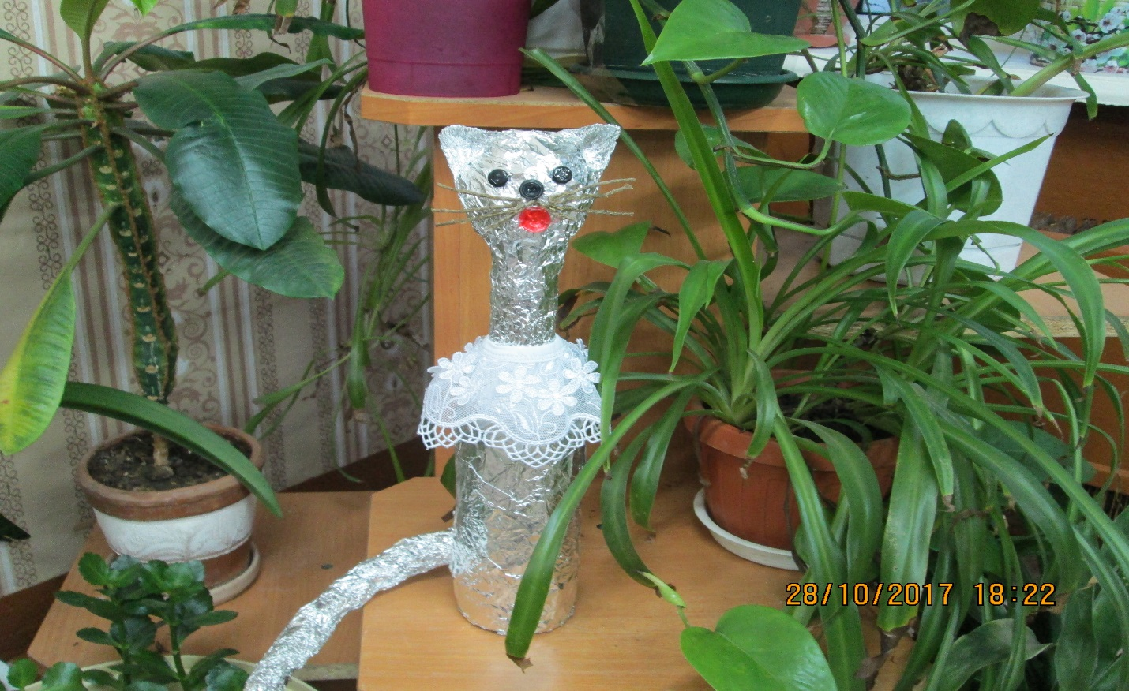
2.2. «ВЕСЁЛЫЕ ИГРУШКИ ИЗ ТУАЛЕТНЫХ РУЛОНЧИКОВ».
Цель: Обучение детей изготовлению поделок из бросового материала, а именно из туалетных рулончиков.

Задачи:

- обучать детей приёмам работы сбросовым материалом;
-развивать творческие способности, художественный, эстетический вкус, образное мышление, мелкую моторику.
- закреплять навыки работы с различными материалами;
- учить придавать поделкам выразительность в сочетании с задуманной композицией;
-формировать бережное отношение к природе.

Оборудование:
1). Рулончики от туалетной бумаги
2). Клей-карандаш
3). Ножницы
4). Цветная бумага
5). Плотный картон
6). Фломастеры

Втулка от туалетной бумаги изготовлена из плотной бумаги и имеет форму цилиндра или трубки, которая является бросовым материалом. Эти втулки будут прекрасным материалом для создания детских игрушек. Из таких обычных втулок получаются оригинальные и красочные поделки для детей. Поделки из втулок можно сделать самые разные. На основе приобщения детей к народному декоративно-прикладному творчеству, я развиваю творческое воображение, изобразительные способности детей, мелкую моторику рук, стремление к самостоятельности, желание и умение доводить начатое дело до конца.
Детям очень понравилось изготовлять поделки. Они активно участвовали в изготовлении, предлагали свои идеи. Затем дети любовались своими поделками, которые мы выставили в классе на полке.

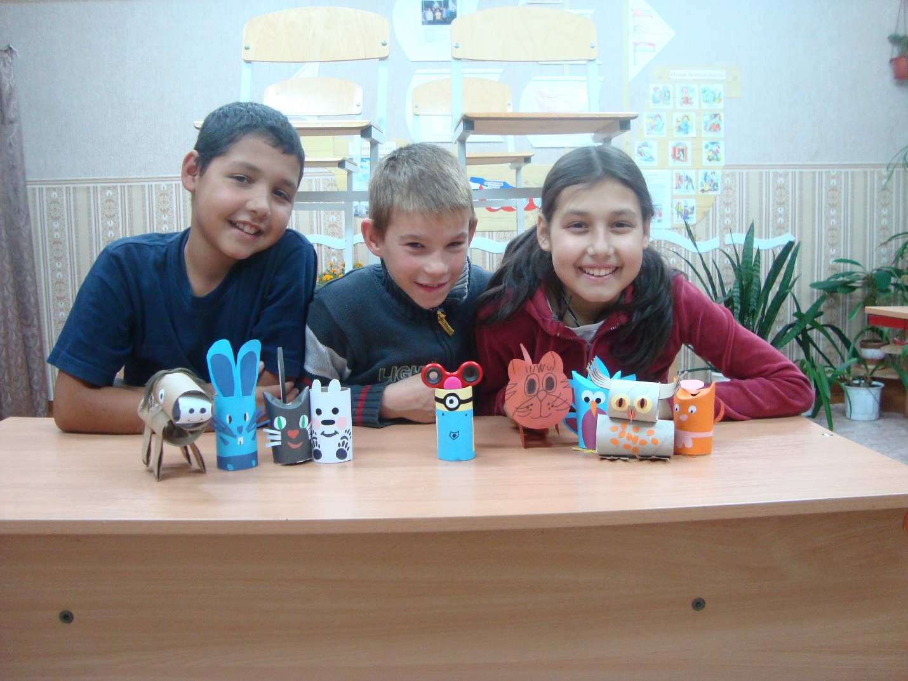

Приложение 3.
Ноябрь
3.1. «КОРЗИНА ИЗ ПЛАСТИКОВЫХ СТАКАНЧИКОВ».
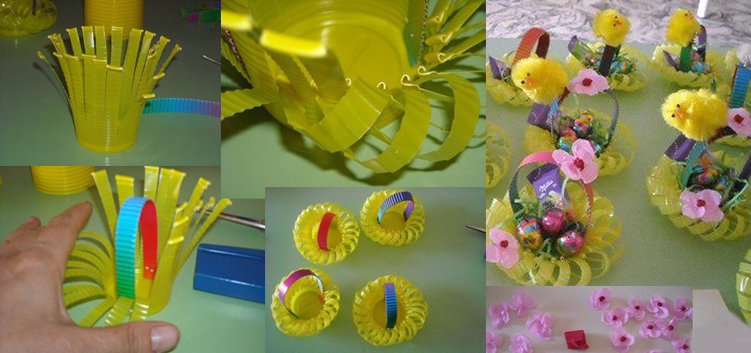
3.2. ИЗГОТОВЛЕНИЕ ПОДЕЛОК ИЗ ПЛАСТИНОК «СМЕШАРИКИ»
Цель: научить учащихся изготавливать из пластинок игрушки смешарики.
Задачи:
1. Развивать творческое воображение,
2. фантазию ребёнка, мелкую моторику рук;
3. Воспитывать аккуратность и усидчивость при создании поделки.
Материалы:
1) Пластинки;
2) Цветной картон;
3) Фломастеры, маркеры;
4) Ножницы;
5) Клей.
Смешарики – любимые мультипликационные герои наших детей. Эти кругленькие существа привлекают и детей и взрослых своим позитивом к экранам телевизоров. А форма самих пластинок так и говорит: "Мы просто созданы именно для того, чтобы из нас сделали этих мультяшных героев". Весёлых персонажей я и предлагаю сегодня сделать своими руками. На изготовление такого любимца детей у нас ушло около десяти минут.
Дети с удовольствием окунулись в эту интересную работу. Здесь они смогут проявить свое творчество и дать волю своей фантазии. Изготовленные нами герои будут прекрасным настенным украшением детской комнаты и обязательно станут любимым декором вашего ребёнка!
Вот какой Смешарики у нас получились.

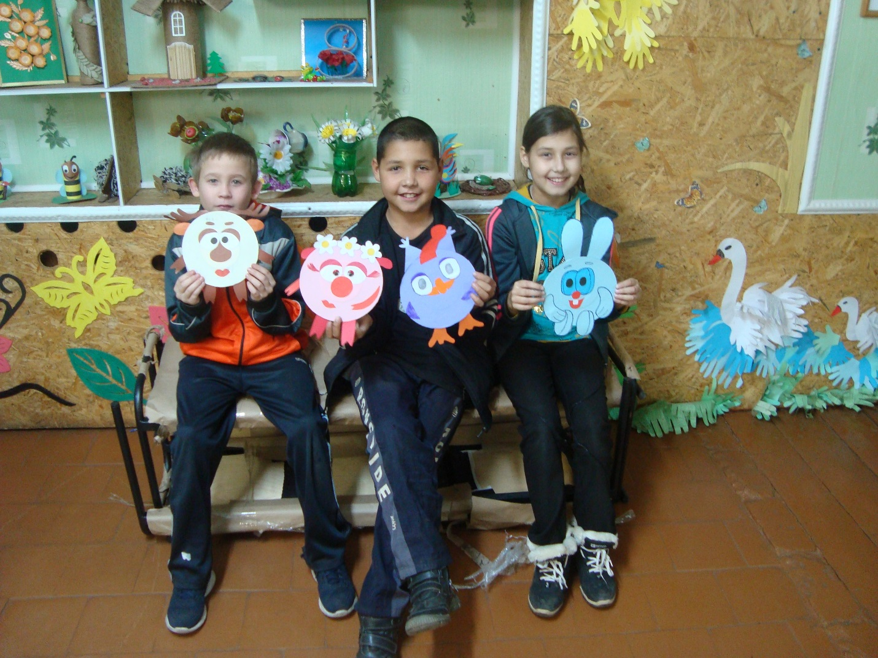

Приложение 4.
ДЕКАБРЬ
4.1. «Фонарик- светильник из пластиковых стаканчиков».
Поделки из стаканчиков, как и поделки из пластиковых бутылок или салфеток, являются прекрасным способом не только весело провести свободное время, но и оригинально и недорого оформить помещение для проведения того или иного торжества. Кроме того, многие детские психологи и педагоги считают, что поделки из пластиковых стаканчиков, выполненные своими руками совместно с вашими детьми, являются замечательным. Такое творчество, как поделки из пластиковых стаканчиков, имеет массу плюсов. Дети (да и некоторые взрослые), занимаясь их изготовлением, могут выработать в себе следующие качества:
- внимательность;
- усидчивость;
- аккуратность;
- терпение.
Важно! Собирая поделки из одноразовых стаканчиков своими руками, ребёнок приучается самостоятельно решать самые разнообразные задачи.
Способом развития мелкой моторики рук и выработки усидчивости.
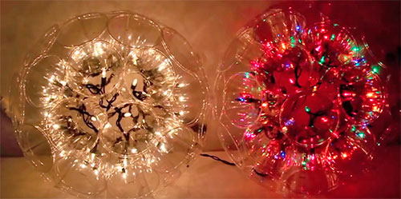
4.2. «Изготовление снеговика из ниток».
Цель: познакомить обучающихся с изделиями из помпонов – снеговика.
Задачи:
- Обучение специфики работы с пряжей, нитями, картоном;
- Развитие интереса современным направлениям народного творчества;
- Развитие творческого мышления;
- Воспитание трудолюбия, усидчивости.
- Ознакомить с инструментами и материалами, необходимыми для выполнения игрушек в данной технике.
- Научить приемам намотки ниток на шаблоны.
- Познакомить с последовательностью выполнения игрушек из помпонов.
Детская поделка, конечно, не так совершенна, как сделанная взрослым, но в процессе ее изготовления у ребенка формируется уважительное отношение к труду, развиваются элементарные трудовые навыки, ребенок приобщается к творчеству, переживает радость созидания; лучше представляет, осознает, что он делает, и знает, какой затем получит результат. На занятиях дети приобретают практические навыки. Ребенок учится не только создавать своими руками работы, но и оформлять их. Это занятие включают в себя технику выполнения снеговика из помпонов. Занятие не сложное, но очень интересное. Поэтому дети с большим интересом изготовляли помпоны, а из помпонов снеговика.
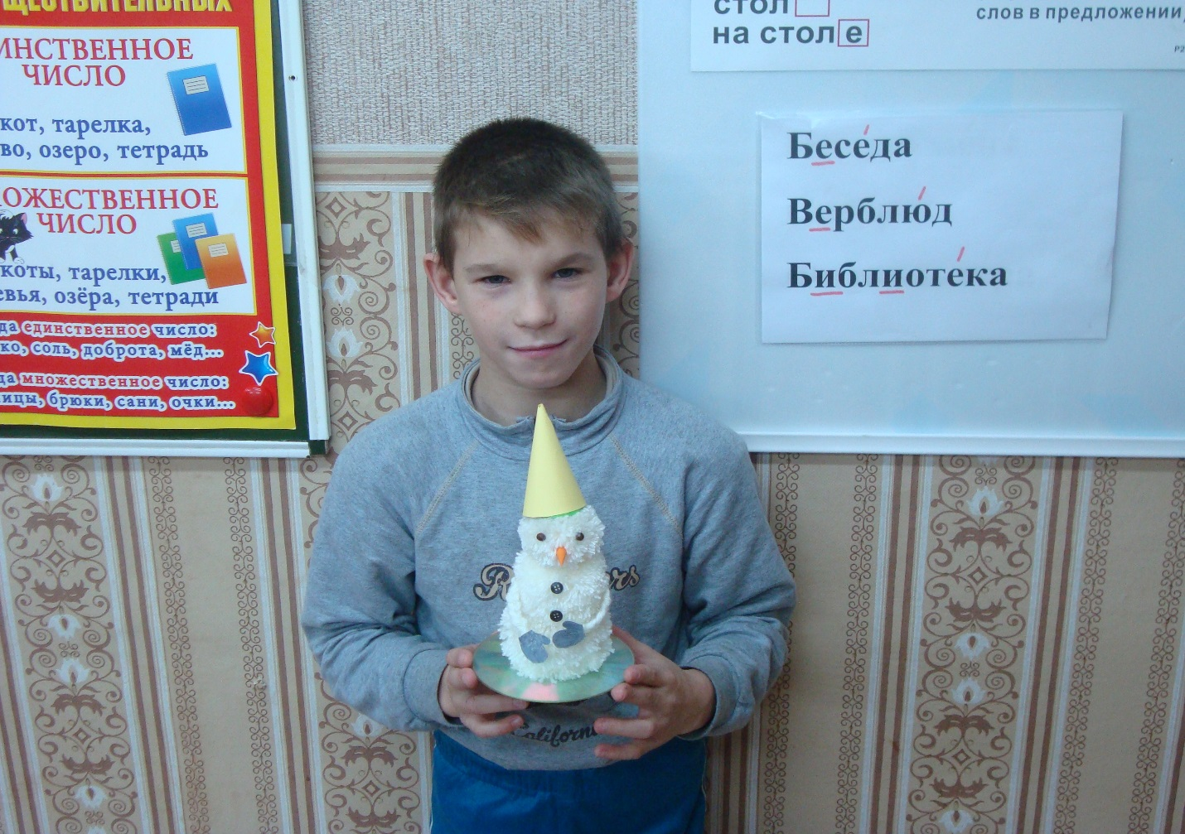

Приложение 5.
ЯНВАРЬ
5.1. «Весёлые человечки в машине».
Пластиковые бутылки - очень полезные в хозяйстве вещи. Из них можно соорудить много нужных и интересных вещей, в том числе и игрушки. Из обычной пластиковой бутылки может получиться замечательная машинка. При это, не важно какая именно будет бутылка. Это может быть тара из- под воды, моющего средства, шампуня и так далее. Для изготовления понадобится сама бутылка, четыре колеса. Колеса могут держаться на карандашах, металлических штырях и т.д. Не спешите выбрасывать пластиковые бутылки от моющих средств, кондиционеров для белья из них можно сделать отличные машинки для маленьких детей.
Минимум усилий, материалов и инструментов - максимум озарения, и поделки для детей машинки - готовы.
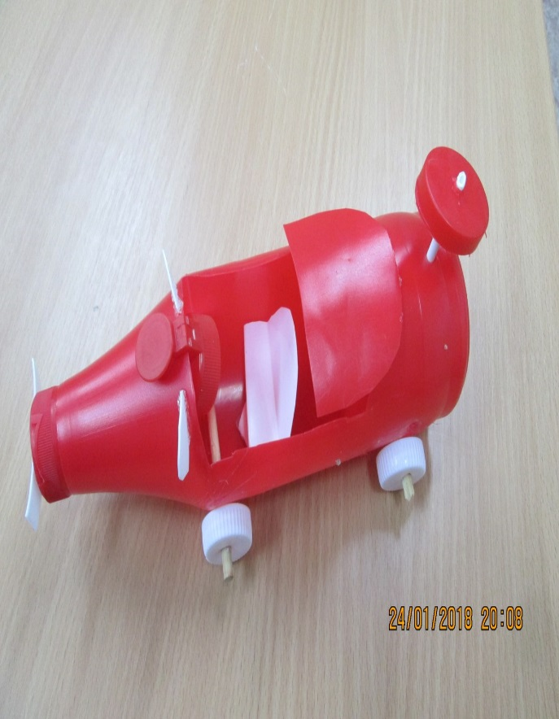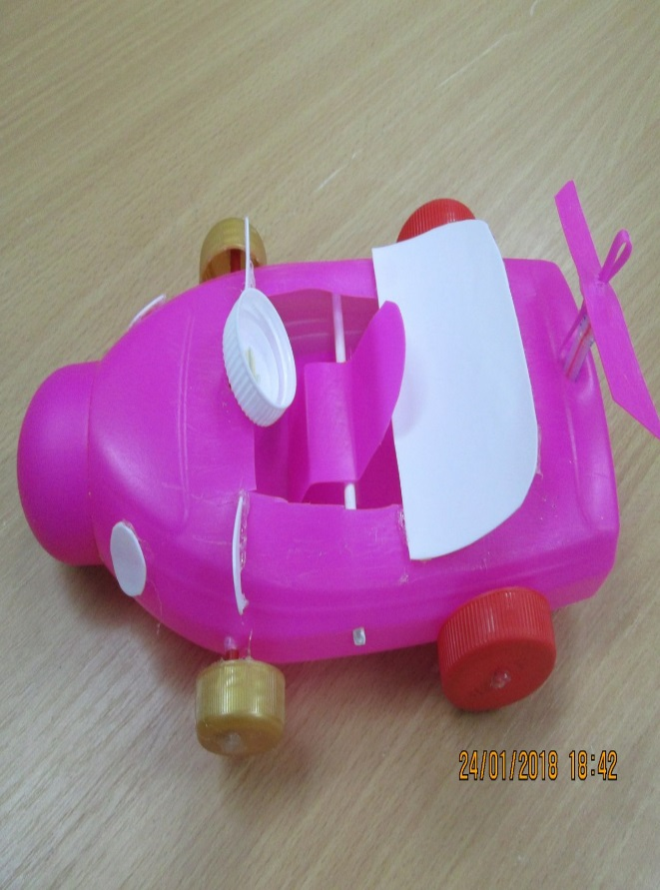

5.2. «Шкатулка из открыток».
Цель: создать своими руками шкатулку из открыток.
Задачи:
- развивать художественно - творческие способности детей;
- развивать мелкую моторику и память;
- узнать про историю шкатулок;
Приспособления и материалы:
1. Открытки;
2. Ножницы;
3. Нитки;
4. Набор иголок;
5. Линейка;
6. Простой карандаш;
7. Канцелярский нож;
8. Коврик для резки.
Шкатулка из открыток станет отличным подарком для родных и близких. Шкатулку можно использовать как для хранения бижутерии, так и других интересных мелочей: записки с тайнами, значки, монеты. Также может быть использована в качестве копилки; упаковки для подарка, где на крышке можно написать поздравление. Для изготовление шкатулки необходимо подготовить шаблоны. Размеры изготавливаемой шкатулки могут быть любыми. Это очень увлекательная, красочная и интересная поделка.
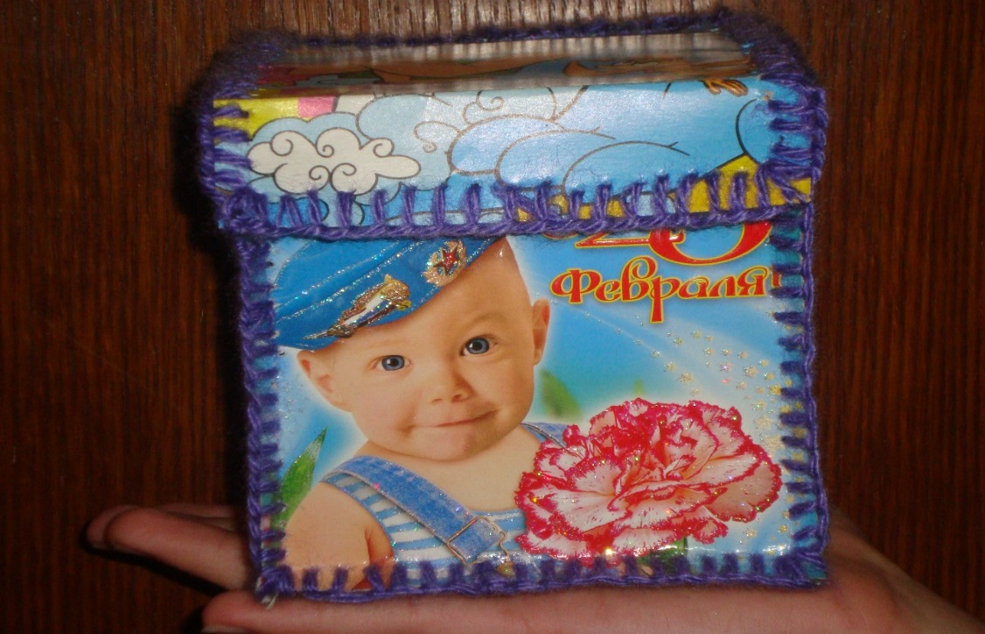

Приложение 6.
ФЕВРАЛЬ
6.2. «Улитка из гофрированного шланга»
Цель: изготовление поделки.
Задачи:
1. Расширить и уточнить знания детей об улитке.
2. Развивать память, моторику рук.
3. Воспитывать любознательность, экологическое мировоззрение.
4. Продолжать формировать интерес детей к изготовлению поделки.

Материал для улитки:
- Гофрированная труба с насадкой для раковины
- Хомуты кабельные
- Пластиковые крышки белая и красная от майонезных ведер
- Глаза
- Бусина для носа
- Клей титан
- Мочалка
- Ножницы
- Карандаш
Гофрированную трубу скрутить кольцом и соединить хомутами. На пластиковых крышках нарисовать карандашом лицо и рот. Из крышек вырезать круг. Наклеить на лицо глаза, нос и рот. Лицо наклеить на голову. Концы хомутов согнуть под углом и приклеить их на голову, получились рожки улитки. Из отрезков мочалки сделать 2 банта и наклеить их на улитку.

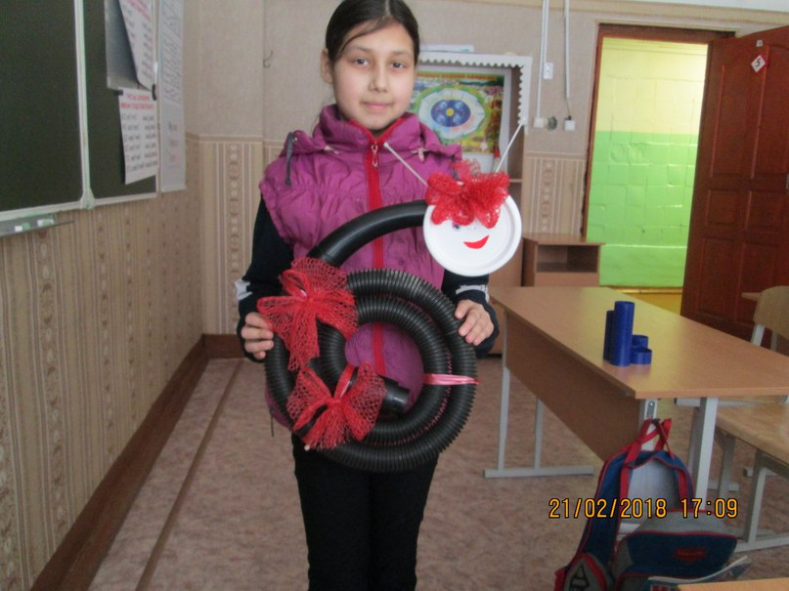

6.2. Сова из пластиковой бутылки.
Цель: создать поделку «сова» из пластиковых бутылок.
Задачи:
1. Образовательные: обучить обучающихся приемам работы с бросовым материалом - пластиковыми бутылками, научить детей поэтапному выполнению поделки.
2. Развивающие: развивать внимание, воображение, аккуратность, творческое мышление, мелкую моторику рук, усидчивость, показать детям, как ненужная вещь, превращается в шедевр. Способствовать расширению кругозора обучающихся.
3. Воспитательные: воспитывать бережное отношение к планете и её ресурсам, трудолюбие, художественный вкус, умение создать атмосферу совместной деятельности, возможность ощутить себя творцами-первооткрывателями.
Чтобы изготовить такую необычную сову, необходимо взять следующий набор материалов и инструментов:
- пустую пластиковую бутылку;
- острые ножницы или нож;
- маркер;
- акриловые краски;
- кисти разной толщины;
- прозрачный, широкий скотч.
Ребенку в любом возрасте интересно создавать своими руками поделки на различную тему: окружающий мир, природа, животные и т.д. Помимо привычных для поделок материалов (пластилин, цветная бумага, слоеное тесто) можно использовать такие, которые мы привыкли выкидывать после применения. Например, родители могут сделать разнообразные детские игрушки для ребенка. Такие поделки из пластиковых бутылок как, например, «сова» делать не просто легко, а очень легко. Поэтому такую сову может создать своими руками даже ребенок.
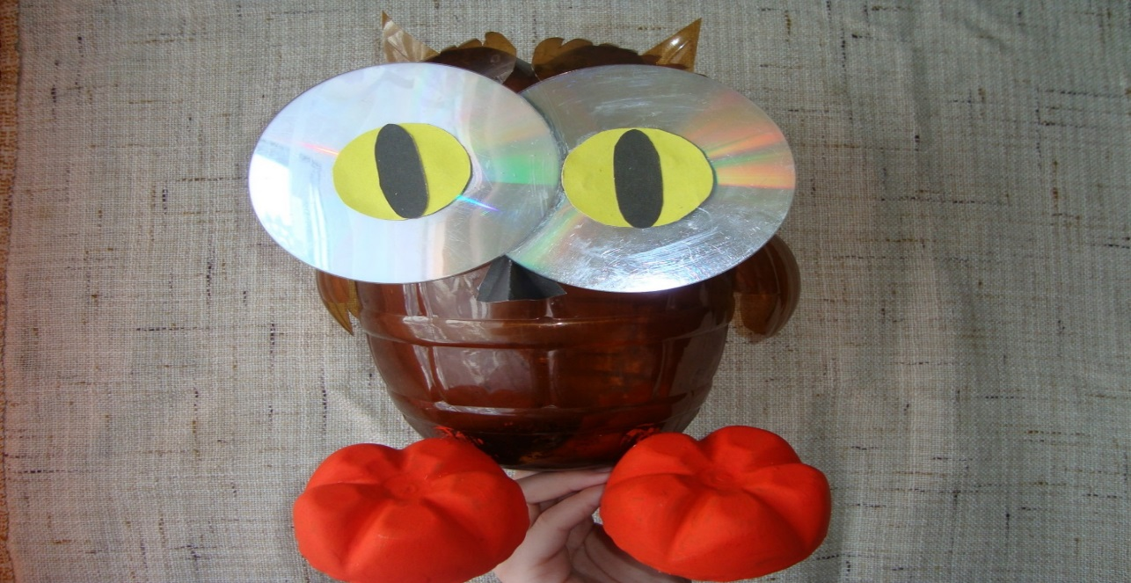
Приложение 7.
МАРТ
7.1. Изготовление из пластиковых бутылок поросёнка.
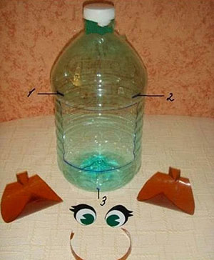
Как сделать поросенка из бутылки? Если присмотреться к форме знакомого всем сосуда, становится очевидным его сходство с контуром тельца милой маленькой свинки. Для полного сходства недостает только крупных, выпуклых ушей, ножек и знаменитого хвостика-запятой. Как и тело поросенка, так и остальные детали можно сделать из подручных средств, не прибегая к лишним расходам.
Кроме самой пластиковой бутылки, для поросенка нужно приготовить:
- острый канцелярский нож и ножницы;
- баллон с аэрозольной краской или обычную эмалевую краску в банке;
- кисть;
- карандаш и писчая бумага;
- клей для пластика;
- черный маркер со стойкими чернилами;
- проволоку для изготовления хвостика.
Чем крупнее будет пластиковая бутылка, тем упитаннее получится свинка.
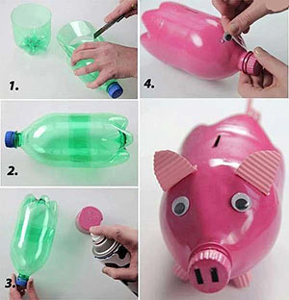

7.2. «Чудеса из губки».
Цель: организация занятости детей в ручном труде.
Задачи:
- Научить изготовлять поделки из губки для мытья посуды.
- Закрепить и расширить навыки работы. Закрепить правила работы с ножницами, клеем; умение готовить своё рабочее место к занятию, приводить его в порядок по завершении работы.
- Воспитывать умение доводить начатое дело до конца. Воспитывать работоспособность, творческий интерес к выполняемой работе.
- Развивать мелкую моторику, расширять кругозор, развивать глазомер, познавательный интерес, устную разговорную речь.

Материалы, необходимые для работы:
1.Цветной картон
2.Губки для мытья посуды
3.Целлюлозные салфетки для влажной уборки
4.Проволока
5.Ручка или простой карандаш
6.Иголка
7.Ножницы
8.Скотч
9.Клей
10.Линейка
11. Пробки от бутылок
12. Зубочистки

Для детского возраста подходит всевозможные материалы, даже самые необычные. Например, губки для мытья посуды. Такой предмет, как губка для мытья посуды, является вполне привычным аксессуаром, который имеется в каждом доме, на любой кухне. Однако не стоит недооценивать такую маленькую вещь. Чем они хороши? Во-первых, они яркие. Во-Вторых, они хорошо режутся ножницами. В- третьих, отлично приклеиваются к бумаги.
Вот что у нас получилось.

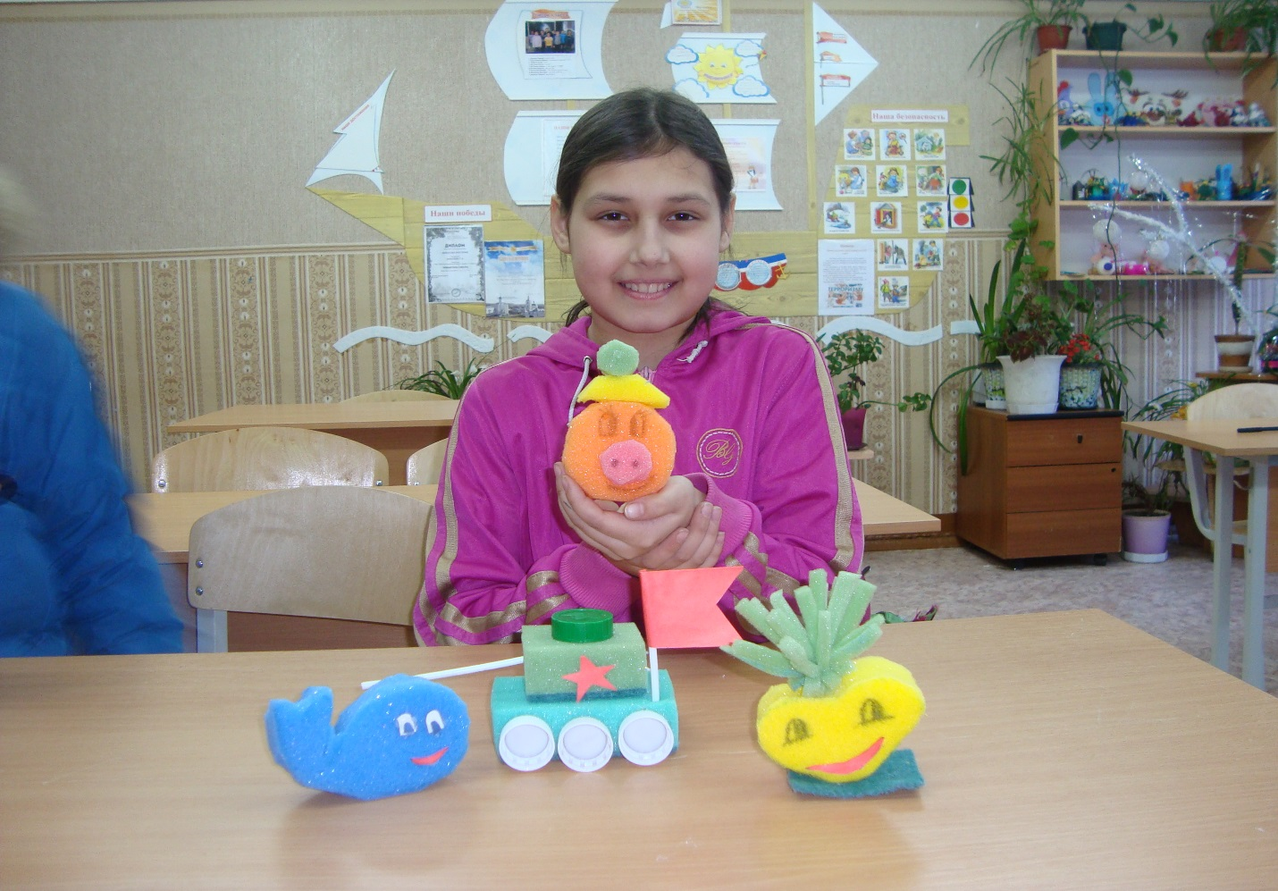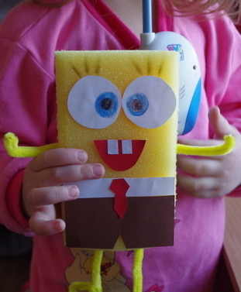

Приложение 8.
АПРЕЛЬ
8.1. «Ослик из пластиковых бутылок».
Домашнее хозяйство невозможно представить без пластиковых бутылок. Спешить избавиться от накопившихся емкостей не стоит, лучше попробовать изготовить оригинальную поделку. Процесс этот настолько увлекательный, Для работы потребуется:
- Пластиковая тара на 5 л, выполняющая роль туловища.
- Из бутылок объемом 2 л в количестве 4 штук оформляется голова, уши и шея.
- Молочные емкости с широким горлышком для ног – 4 шт.
- Пластиковые бутылки, нарезанные на узкие полоски для гривы и хвоста. При желании их можно заменить пряжей, но решение не обладает практичностью.
- Ножницы, клей, проволока, саморезы, скотч, акриловая краска и небольшие деревянные дощечки.
Ослик из пластиковых бутылок пошаговая инструкция:
- На большой пластиковой емкости оформляется вырез в районе горловины. Его размер соответствует диаметру 2-х литровой бутылки.
- На таре, которая будет головой ослика, подготавливается аналогичный вырез.
- Две плоские дощечки кладут в туловище ослика, они служат основой для крепления ножек. Для этого к ним с помощью саморезов прикручиваются крышки от пол литровых молочных бутылок.
- На голове ослика подготавливаются два симметричных надреза для ушей. Сами уши вырезаются из двух пластиковых емкостей на 2 л.
- Детали туловища, головы, ушей и шеи соединяются между собой скотчем и клеем или проволокой.
Финишные штрихи – декорирование фигуры ослика. Его окрашивают акриловыми красками, предназначенными для наружных работ. Гриву и хвост сооружают из толстой пряжи или тонко нарезанных полосок из пластиковой тары. Отличным помощником в этом деле будет самодельный бутылкорез, простая модель которого собирается в течение 15 минут. Декоративные элементы фиксируют на шее и крупе животного.
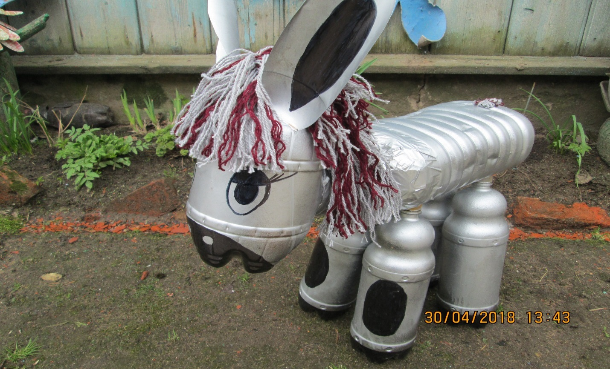

8.2. Поделки из пластмассовых пузырьков из под шампуня.

Цель и задачи занятия:
-обучить практическим навыкам работы в различных техниках рукоделия;
-формировать интерес к декоративно-прикладному творчеству;
-развивать художественный вкус и ориентировать на качество изделий;
-способствовать воспитанию творческой активности;
-формировать чувство самоконтроля.
Материал:
Использованные пластиковые пузырьки разных цветов, ножницы, тонкое шило, проволочка для скрепления элементов, клей, ленточки, бумага.

Из пластиковых бутылок можно сделать много полезных вещей. Идея изготовления полезных приспособлений и декоративных штучек из пластиковой тары не нова. Первые попытки привели наших бабушек и дедушек к строительству низких ограждений для дорожек. Оценив пластичность и дешевизну материала, умельцы из народа пошли дальше. И вот уже дачные участки украсились полноценными заборами, забавными фигурками и необычными приспособлениям из пластиковых бутылок и пузырьков. Благодаря фантазии и такому отличному материалу, как пластиковые бутылки и пузырьки, мы имеем практически безграничные возможности для создания поделок на любой вкус, любой сложности и направления. Поделки и украшения для дачи и сада из пластиковых бутылок и пузырьков не требуют применения сложных инструментов и специализированных навыков. Главное – чтобы было время и желание, а также хватило материала. Те, у кого оказалось и то и другое, убедительно доказали безграничные возможности подобного рукоделия, а мы подготовили обзор лучших примеров поделок.


